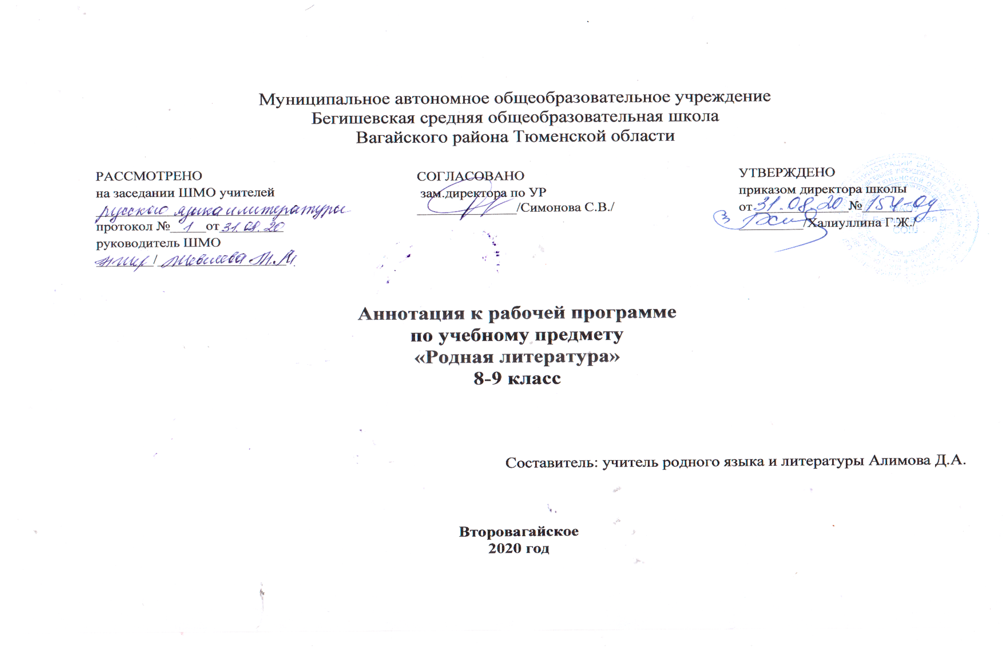

1.Нормативная база и УМК.

Нормативная база составления рабочей программы по предмету «Родная литература (татарская)» 8-9 класс:
-Закон Российской Федерации «Об образовании в Российской Федерации» от 29.12.2012 № 273(в редакции от 26.07.2019г);
-Приказ Министерства образования и науки Российской Федерации от 17.12. 2010 №1897 «Об утверждении федерального государственного образовательного стандарта основного общего образования» (с изменениями на 31. 12. 2015г);
-Приказ Министерства образования и науки Российской Федерации от 31.12.2015г. № 1577 «О внесении изменений в федеральный государственный образовательный стандарт основного общего образования, утвержденный приказом Министерства образования и науки Российской Федерации от 17 декабря 2010г. № 1897»;
-Устав МАОУ Бегишевская СОШ;
-Основная образовательная программа основного общего образования муниципального автономного общеобразовательного учреждения Бегишевская средняя общеобразовательная школа Вагайского района Тюменской области;
-Примерная программа основного общего образования по татарской литературе, 5-9классы;
-Авторская программа по татарской литературе для основной общеобразовательной школы с русским языком обучения (для учащихся-татар). Авторы: Ф.Ф.Хасанова, Г. М.Сафиуллина, М.Я.Гарифуллина (Казань. Издательство «Магариф - Вакыт», 2017.).
-Учебный план основного общего образования муниципального автономного общеобразовательного учреждения Бегишевской средней общеобразовательной школы Вагайского района Тюменской области на 2020-2021учебный год;
- Годовой учебный календарный график МАОУ Бегишевская СОШ на 2020-2021учебный год;
- Положение о промежуточной, текущей аттестации и переводе обучающихся МАОУ Бегишевская СОШ.

Рабочие программы по предмету «Родная литература (татарская)» реализуются с использованием следующих учебно-методических комплексов:
Класс | УМК
8 | «Татарская литература» Ф.Ф.Хасанова, Г.М.Сафиулина, М.Я.Гарифуллина/ учебник для 8 класса образовательных организаций основного общего образования с обучением на русском языке (для изучающих татарский язык как родной)-Казань. Издательство «Магариф - Вакыт», 2017.
9 | «Татарская литература» Ф.Ф.Хасанова, Г.М.Сафиулина, М.Я.Гарифуллина/ учебник для 9 класса образовательных организаций основного общего образования с обучением на русском языке (для изучающих татарский язык как родной)-Казань. Издательство «Магариф - Вакыт», 2017.

2. Количество часов, отводимое на изучение предмета «Родная литература (татарская)» в 8-9 классах.
Согласно учебному плану МАОУ Бегишевской СОШ на 2020-2021 учебный год предмету «Родная (татарская) литература» в 8-9 классе отводится: 8 класс -34 часа (1 час в неделю, 34 учебные недели);
9 класс- 34 часа (1 час в неделю, 34 учебные недели).
По учебному плану ООО МАОУ Бегишевской СОШ на 2020-2021 учебный год предмету «Родная литература (татарская)» изучаются особенности краеведческого направления в объеме 10% от нормативного времени.

3. Цель и задачи изучения предмета.

Цели изучения учебного предмета
Изучение родной литературы (татарской) в основной школе направлено на достижение следующих целей:
воспитание духовно развитой личности, формирование гуманистического мировоззрения, гражданского сознания, чувства патриотизма, любви и уважения к родному языку и культуре;
развитие эмоционального восприятия художественного текста, образного и аналитического мышления, творческого воображения, читательской культуры и понимания авторской позиции; формирование начальных представлений о специфике литературы в ряду других искусств, потребности в самостоятельном чтении художественных произведений; развитие устной и письменной речи учащихся;
освоение текстов художественных произведений в единстве формы и содержания, основных историко-литературных сведений и теоретико-литературных понятий;
овладение умениями чтения и анализа художественных произведений с привлечением базовых литературоведческих понятий и необходимых сведений по истории литературы; выявления в произведениях конкретно-исторического и общечеловеческого содержания; грамотного использования татарского литературного языка при создании собственных устных и письменных высказываний.
Задачи обучения курсу «Родная литература (татарская)»:
1. Поддерживать интерес к чтению, сложившийся в начальной школе, формировать духовную и интеллектуальную потребность читать.
2. Обеспечивать общее и литературное развитие школьника, глубокое понимание художественных произведений различного уровня сложности.
3. Сохранять и обогащать опыт разнообразных читательских переживаний, развивать эмоциональную культуру читателя-школьника.
4. Обеспечивать осмысление литературы как словесного вида искусства, учить приобретать и систематизировать знания о литературе, писателях, их произведениях.
5. Обеспечивать освоение основных эстетических и теоретико-литературных понятий как условий полноценного восприятия, интерпретации художественного текста.
6. Развивать эстетический вкус учащихся как основу читательской самостоятельной деятельности, как ориентир нравственного выбора.
7. Развивать функциональную грамотность (способность учащихся свободно использовать навыки чтения и письма для получения текстовой информации, умения пользоваться различными видами чтения).

4. Периодичность и формы текущего контроля и промежуточной аттестации.
Виды и формы контроля: устный, письменный, тестирование, участие в проектной деятельности, подготовка мультимедийной презентации по отдельным проблемам изученных тем.

